彰化縣立國民中學109學年度 第1學期 補考 地球科學科九年級試卷
考試範圍：第五-七章 九年 班 號 姓名：
- 下列哪一顆岩石顏色最淺，結晶顆粒最粗(A)玄武岩(B)安山岩(C)花岡岩(D)頁岩
- 下列何種礦物遇鹽酸會冒泡(A)金剛石 (B)正長石 (C)黑雲母 (D)方解石
- 有關礦物與岩石的應用，下列敘述何者錯誤？(A)黏土可燒製陶瓷器 (B)花岡岩可為水泥原料 (C)石英砂可製作玻璃 (D)剛玉可加工為寶石
- 台灣的何處是板塊交界？ (A)台灣海峽 (B)中央山脈 (C)花東縱谷 (D)花東海岸線。
- 下列何處為張裂性板塊交界帶附近？ (A)日本群島 (B)喜馬拉雅山脈 (C)安地斯山脈 (D)冰島。
- 地球內部熱對流上升處，在地表通常呈現哪一種地形(A)海溝 (B)褶皺山脈 (C)中洋脊 (D)火山島弧
- 下列宇宙的組織何者所涵蓋的範圍最大 (A)行星 (B)星團 (C)恆星 (D)星系
- 有關類地行星與類木行星的比較，何者是錯誤的？(A)類木行星衛星很多 (B)類地行星比重較大 (C)類地行星組成以岩石、金屬居多 (D)類木行星組成以氣體為主故質量較小
- 參考右圖，春秋分時在台灣地區觀察正午的太陽應在何處？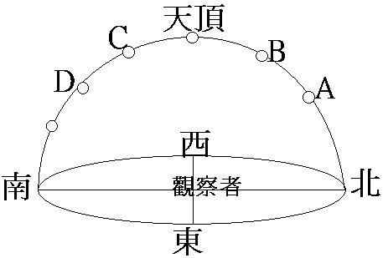(A)天頂 (B)B (C)C (D)D
- 右圖為月球繞地球公轉圖。N代表地球北極，請問D位置代表農曆哪一天？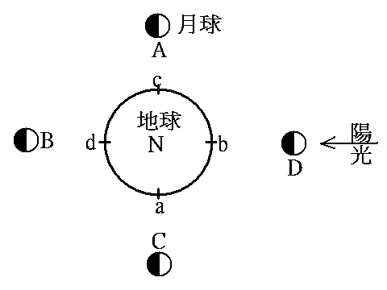
(A)月初 (B)上弦月 (C)十五 (D)下弦月
答案：CDBCD CDDCA

